Miniteste 1 1. Teorema de Pitágoras
Nome da Escola | _____________________________________________ | Ano letivo 20___-20___ |  | Matemática | 8.º ano
Nome do Aluno | _____________________________________________ | Turma | N.º | Data
Professor | _____________________________________________ | __________ | ______ | ____-____-20__

Qual das seguintes afirmações é verdadeira?
1
(A) Em qualquer triângulo, o quadrado do maior lado é igual à soma dos quadrados dos outros dois lados.
(B) Num triângulo retângulo, a hipotenusa é igual à soma dos catetos.
(C) Num triângulo retângulo, os menores lados são adjacentes ao ângulo reto.
(D) Não se verifica o Teorema de Pitágoras em triângulos isósceles.
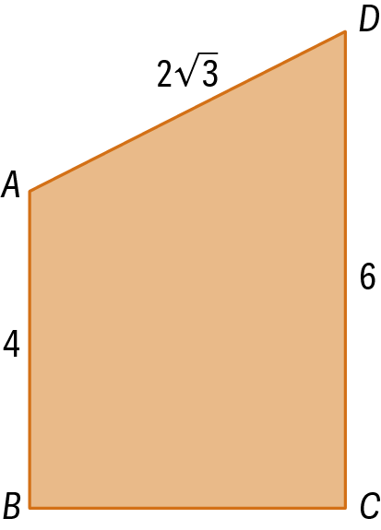
O quadrilátero [ABCD], representado na figura, é um trapézio retângulo.
2
Sabe-se que:
• $\overline{AB}=4$
• $\overline{AD}=2\sqrt{3}$
• $\overline{DC}=6$
Qual é o valor, arredondado às décimas, da medida da área do quadrilátero [ABCD]?
- 14,1 (B) 14,2 (C) 11,1 (D) 11,2

Os catetos de um triângulo retângulo medem 1,4 cm e 3,1 cm.
3
A medida da hipotenusa desse triângulo, em centímetros, arredondada às décimas é:
(A) 3,4 (B) 3,40 (C) 4,3 (D) 3,5

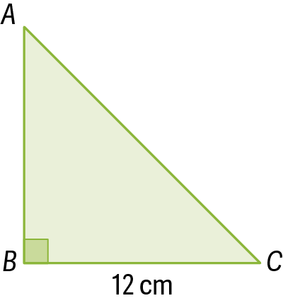
Na figura ao lado, o triângulo [ABC] é retângulo e isósceles.
4
Sendo $\overline{BC}=12 cm$, qual dos seguintes valores é o mais próximo do perímetro do triângulo?
(A) 40 cm (B) 40,9 cm
(C) 41 cm (D) 42 cm

